14.05.2021г. столовую школы посетили представители родительской общественности с целью контроля организации горячего питания в нашей школе.Повар Фоменко Л. Ю.. рассказала родителям о порядке питания в столовой, о принимаемых санитарных мерах, о процедуре контроля за качеством питания а так же о порядке приготовления пищи, о правилах поставки продуктов питания и о правилах хранения продуктов питания. Родители визуально осмотрели помещение столовой, зону приготовления пищи, моечную; познакомились с процессом сервировки столов, процессом приёма пищи обучающимися, процессом уборки столовой. 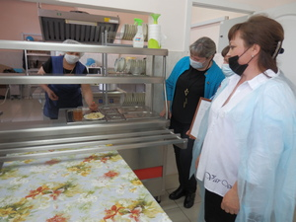
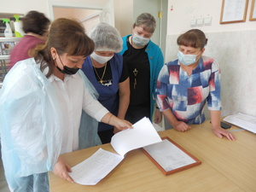
Представители родительской общественности побеседовали с обучающимися 1-4 классов, узнали мнение детей о вкусовых характеристиках приготовляемой пищи; о вкусовых предпочтениях детей. В целом, дети высказались положительно о вкусовых характеристиках пищи; любимое блюдо у каждого своё, но, фаворитом стали - мясные котлеты, тефтели с картофельным пюре, плов с курицей, компот.
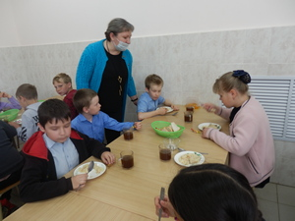
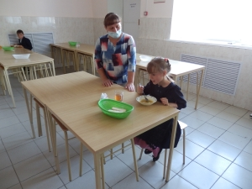
В целом, встреча прошла на положительной ноте. Благодарим представителей родительского контроля за участие в родительском контроле питания. Нам важно мнение каждого родителя. Администрация школы всегда открыта к общению. Родители высказали пожелания по организации питания в школьной столовой, в частности - ввести в меню больше сезонных свежих овощей и фруктов для всех категорий питающихся.

